Câu 1: [HH11.C2.1.BT.b] Cho hình chóp có đáy là hình thang . Gọi là trung điểm . Giao tuyến của hai mặt phẳng và là:
A. , là giao điểm và . B. , là giao điểm và .
C. , là giao điểm và . D. , là giao điểm và .
Lời giải
Chọn A
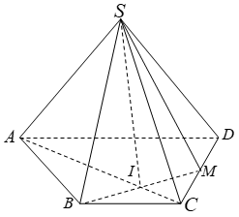
là điểm chung thứ nhất của và .
là giao điểm của và nên , do đó là điểm chung thứ hai của và . Vậy giao tuyến của hai mặt phẳng và là .
Câu 3: [HH11.C2.1.BT.b] Cho tứ diện . Gọi , lần lượt là trung điểm và . Mặt phẳng qua cắt và lần lượt tại , . Biết cắt tại . Ba điểm nào sau đây thẳng hàng?
A. , , . B. , , . C. , , . D. , , .
Lời giải
Chọn B
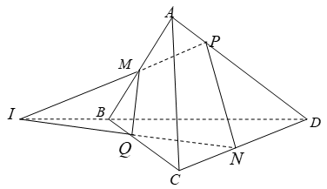
Ta có cắt tại .
.
.
Vậy , , thẳng hàng.
Câu 4: [HH11.C2.1.BT.b] Cho hình chóp có đáy là hình thang . Gọi là giao điểm của và , là trung điểm . cắt mặt phẳng tại . Khẳng định nào sau đây sai?
A. , , thẳng hàng. B. .
C. . D. .
Lời giải
Chọn C
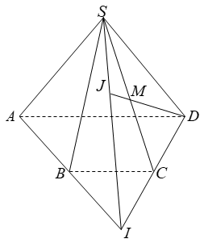
• , , thẳng hàng vì ba điểm cùng thuộc hai mp và nên A đúng.
• nên vậy B đúng.
• nên vậy C sai.
• Hiển nhiên D đúng theo giải thích A.
Câu 39: [HH11.C2.1.BT.b] Trong mặt phẳng cho tứ giác , điểm . Hỏi có bao nhiêu mặt phẳng tạo bởi ba trong năm điểm ?
A. . B. . C. . D. .
Lời giải
Chọn B
Điểm và 2 điểm bất kì trong 4 điểm tạo thành 6 mặt phẳng, bốn điểm tạo thành 1 mặt phẳng.
Vậy có tất cả 7 mặt phẳng.
Câu 41: [HH11.C2.1.BT.b] Cho hình chóp với đáy là tứ giác lồi. Thiết diện của mặt phẳng tuỳ ý với hình chóp không thể là:
A. Lục giác. B. Ngũ giác. C. Tứ giác. D. Tam giác.
Lời giải
Chọn A
Thiết diện của mặt phẳng với hình chóp là đa giác được tạo bởi các giao tuyến của mặt phẳng đó với mỗi mặt của hình chóp.
Hai mặt phẳng bất kì có nhiều nhất một giao tuyến.
Hình chóp tứ giác có 5 mặt nên thiết diện của với có không qua 5 cạnh, không thể là hình lục giác 6 cạnh.

